Όνομα: _____________________ Τάξη: __________

Το βιβλίο που διάβασα τα Χριστούγεννα είχε τίτλο: _______________________________________________________________________
Συγγραφέας του ήταν:______________________________________________________
Η εικονογράφηση έγινε από:_________________________________________________
Εκδόθηκε από: ___________________________________________________________
Ημερομηνία πρώτης έκδοσης: _______________________________________________

Το βιβλίο αυτό μου άρεσε/ δε μου άρεσε γιατί:_______________________________________________________________________________________________________________________________________________________________________________________________________________________________________________________________________________________________________________________________________________________________
______________________________________________________________________________________________________________________________________________

Τα κύρια πρόσωπα του βιβλίου ήταν: ____________________________________________________________________________________________________________________________________________________________________________________________________________________________________________________________________________________________
Αν παίζαμε το βιβλίο θα ‘θελα να ‘μουν ο/η_______________________________ γιατί ____________________________________________________________________________________________________________________________________________________________________________________________________________________________________________________________________________________________

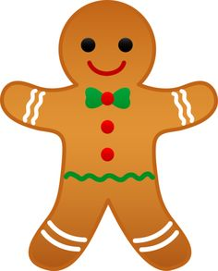
Γράφω:
- Κάτι που μου έκανε μεγάλη εντύπωση. ________________________________________________________________________________________________________________________________________________________________________________________________________________________________________________________________________________
- Μια σκηνή του βιβλίου που μου άρεσε. ________________________________________________________________________________________________________________________________________________________________________________________________________________________________________________________________________________
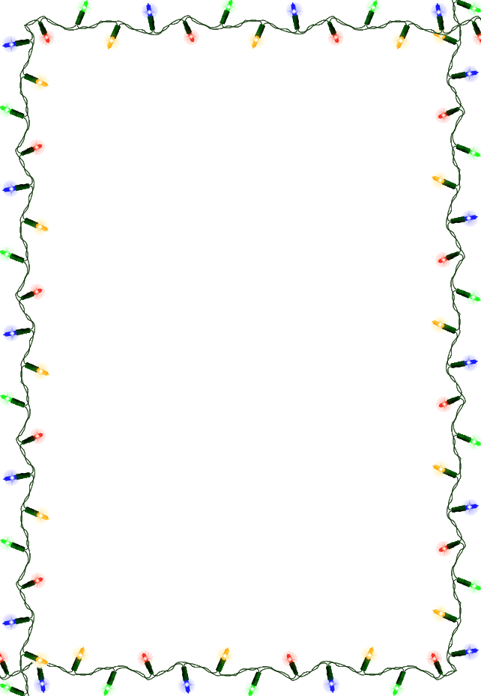
- Μια σκηνή του βιβλίου που μ’ έκανε και γέλασα ή με συγκίνησε: ________________________________________________________________________________________________________________________________________________________________________________________________________________________________________________________________________________
- Ζωγραφίζω κάτι απ’ το βιβλίο.

- Γράφω με λίγα λόγια την υπόθεση του βιβλίου.
_______________________________________________________________________________________________________________________________________________________________________________________________________________________________________________________________________________________________________________________________________________________________________________________________________________________________________________________________________________________________________________________________________________________________________________________________________________________________________________________________________________________________________________________________________________________________________________________________________________________________________________________________________________________________________________________________________________________________________________________________________________________________________________________________________________________________________________________________________________________________________________________________________________________________________________________

